Mục lục

1. Tổng quan về Redmine 1

1.1 Viết tắt 1

1.2 Tổng quan về hệ thống quản lý và theo dõi dự án. 1

1.3 Các vai trò (role) trong hệ thống 1

2. Hướng dẫn sử dụng Redmine 2

2.1 Đăng ký - đăng nhập vào hệ thống 2

2.2 Khởi tạo dự án và cấu hình các thông tin cơ bản 4

2.2.1 Tạo dự án 4

2.2.2 Thêm thành viên và phân nhiệm vụ 5

2.2.3 Thiết lập danh mục để nhóm chức năng, loại công việc 6

2.3 Quản lý issue 7

2.3.1 Tạo issue 7

2.3.2 Chỉnh sửa, cập nhật issue 10

2.4 Kiểm soát công việc hằng ngày với tính năng activity 11

2.5 Yêu cầu nội dung trong Wiki 12

***HƯỚNG DẪN SỬ DỤNG REDMINE***

# **Tổng quan về Redmine**

* Hướng dẫn các quy ước áp dụng trong quy trình.
* Hướng dẫn sử dụng hệ thống quản lý dự án, theo dõi issue trên Redmine.

## **Viết tắt**

|  |  |
| --- | --- |
| Viết tắt | Mô tả, giải thích |
| TL/ PM | Team Leader/ Project Manager |
| QA | Quality Assurance |
| Brse | [Bridge System Engineer](http://www.anphabe.com/discussions/questions-answers/q/ky-su-cau-noi-bridge-system-engineer-brse-la-gi/10007/answer) |
| QC | Quality Control |
| PG/ Dev | Programmer/ Developer |

## **Tổng quan về hệ thống quản lý và theo dõi dự án.**

Để phát triển một sản phẩm phần mềm, chúng ta có những công đoạn như lập kế hoạch, lấy yêu cầu, phân tích yêu cầu, thiết kế hệ thống, phát triển, kiểm thử, triển khai và bảo trì. Với một sản phẩm phần mềm sẽ có nhiều phiên bản, với mỗi phiên bản của sản phẩm sẽ có những tính năng nhất định. Ngoài ra trong quá trình phát triển và release một phiên bản, sản phẩm sẽ có các lỗi do team kiểm thử bắt được hoặc do khách hàng phát hiện.

Trong quá trình thực hiện các công việc của dự án, chúng ta cần thực cần một hệ thống để ghi lại các tính năng sản phẩm, ghi lại các lỗi của sản phẩm. Việc ghi lại thông tin công việc, các vấn đề dự án sẽ giúp cho chúng ta kiểm soát dự án nếu như có yêu cầu thay đổi và hỗ trợ cho các team dự án khác rút kinh nghiệm từ việc khai thác dữ liệu lịch sử.

## **Các vai trò (role) trong hệ thống**

Mục đích nhằm phân quyền phù hợp với từng vài trò trên hệ thống quản lý dự án Redmine và cho phép chúng ta phân quyền chức năng và xây dựng workflow phù hợp tương ứng với từng vài trò khi các thành viên làm việc trên hệ thống theo dõi bug (lỗi), chức năng (feature), công việc (task).

Với mỗi thành viên trong dự án sẽ có một vai trò nhất định, mỗi vai trò trong dự án sẽ được gán tương ứng với vai trò trên hệ thống Redmine. Ví dụ: Một dự án có những vai trò như PM, BA, Backend Dev, QA, Tester, Frontend Dev. Chúng ta có thể xem các vai trò như Dev, Front-end Dev tương ứng với vai trò Dev trên Redmine.

Hệ thống sẽ có các vài trò chính như sau:

|  |  |  |
| --- | --- | --- |
| STT | Vai trò | Mô tả |
| 1 | Team Leader/ Project Manager (PM) | Vai trò này được gán cho người quản lý dự án hoặc team lead |
| 2 | Programmer/ Developer | Vài trò được gán cho front-end developer, backend developer, tester, tech lead, designer |
| 3 | Tester | Vài trò được gián cho cho tester và test lead |
| 4 | Business Analyst (BA) | Vai trò được gán cho chuyên viên phân tích |
| 5 | Quality Assurance (QA) | Vai trò được gán cho chuyên viên quản lý chất lượng, kiếm soát quy trình |
| 6 | Administrator | Vai trò được quán cho chuyên viên hệ thống |

# **Hướng dẫn sử dụng Redmine**

Mục đích:

* Quản lý yêu cầu, bug, công việc
* Thiết lập kênh trao đổi, tương tác giữa các thành viên dự án
* Lập kế hoạch và theo dõi lịch làm việc
* Hỗ trợ công cụ xem báo cáo
* Lưu trữ thông tin tin và dữ liệu lịch sử nhằm nâng cao hiệu quả việc tái sử dụng kiến thức và giảm thiểu rủi ro trong công tác vận hành dự án.

## **Đăng ký - đăng nhập vào hệ thống**

Để sử dụng hệ thống, bạn truy cập vào địa chỉ <http://demo.redmine.org/account/register> sau đó đăng ký với hệ thống tài khoản của bạn

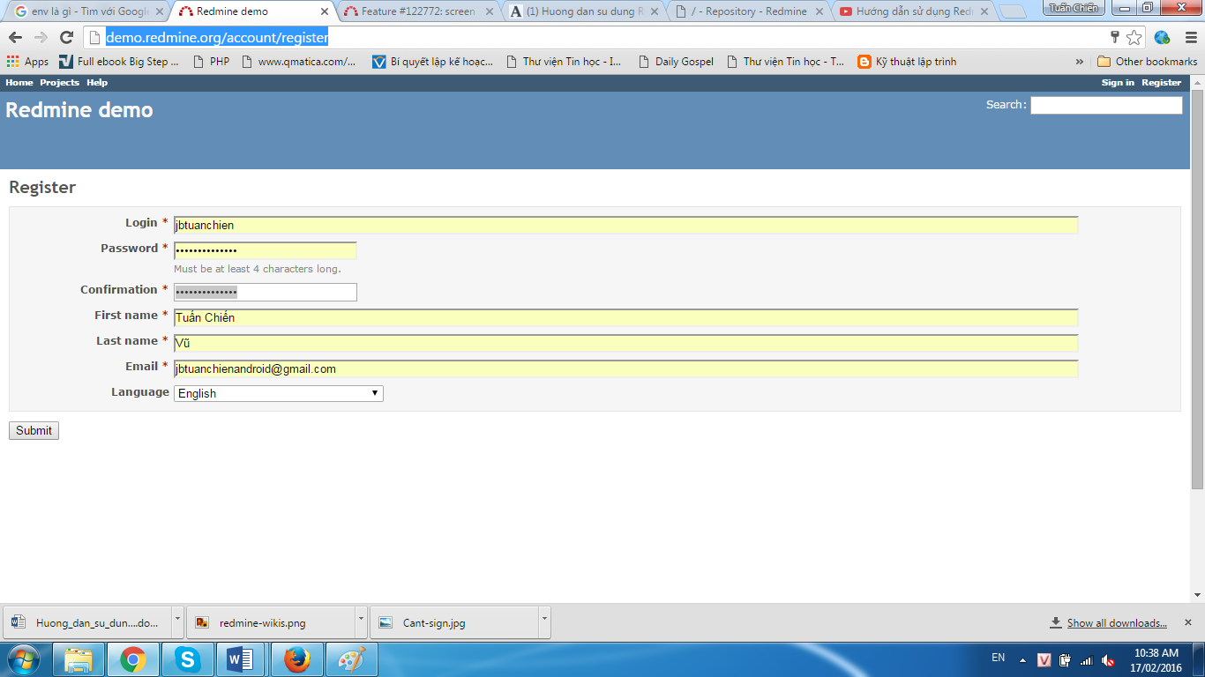

Sau khi đăng ký thành công bạn có thể đăng nhập tài khoản của bạn để trải nghiệm Redmine

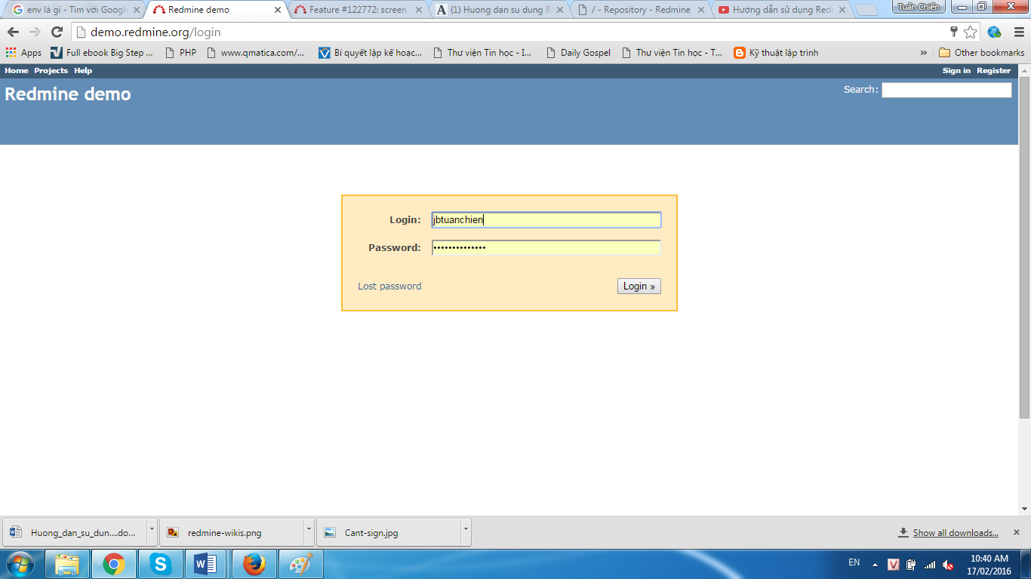

Để lấy lại mật khẩu click vào **link Lost password**

Sau khi đăng nhập để đăng xuất khỏi hệ thống. Chọn **Sign out** ở góc phải màn hình

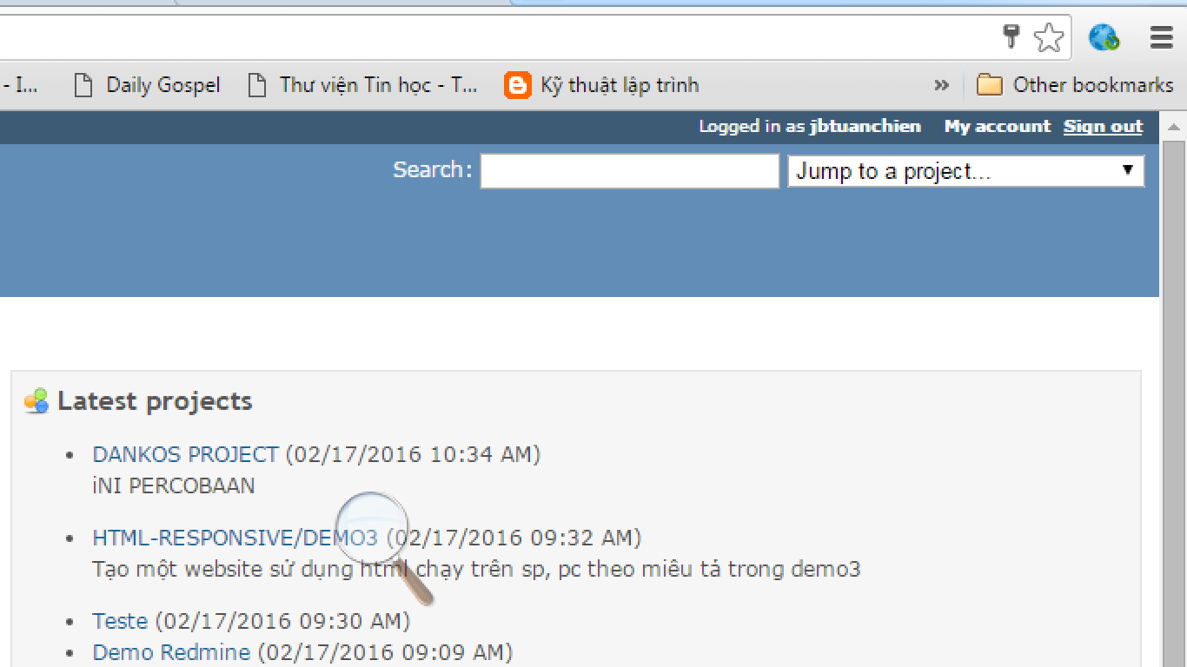

## **Khởi tạo dự án và cấu hình các thông tin cơ bản**

### **Tạo dự án**

Để tạo mới một dự án chọn menu **Projects > New project**

Sau khi chọn **New project**, bạn sẽ thấy màn hình nhập thông tin dự án như sau:

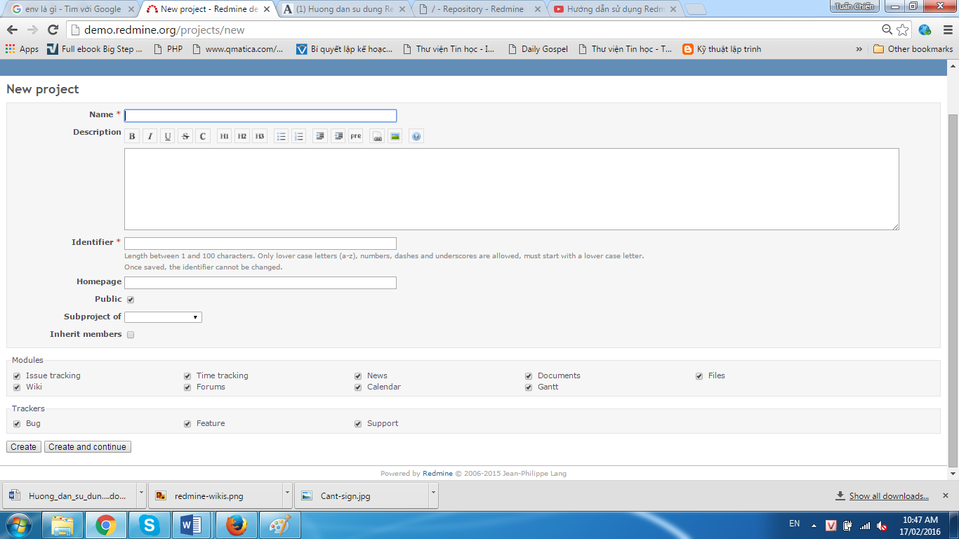

Nhập các trường yêu cầu:

* **Name:** Tên dự án, ngắn gọn, bao hàm được nội dung của dự án
* **Description**: Yêu cầu nhập đầy đủ mô tả thông tin môt tả dự án.
* **Identifier**: Tên mã dự án.
* **Subproject of**: Chọn thuộc dự án nào nếu có
* Mục **Modules** để mặc định.
* Mục **Trackers**, **Custom fields** tùy vào nhu cầu của dự án, mà TL sẽ chọn các tracker phù hợp.

Sau khi nhập các trường yêu cầu chọn nút **Create** để hoàn thành và tiếp tục các bước thiết lập thông tin của dự án

### **Thêm thành viên và phân nhiệm vụ**

Sau khi khởi tạo dự án, bạn sẽ thấy màn hình **Setting** xuất hiện, tại đây chọn tab **Members** và thực hiện bước thêm thành viên tại **New member**, gán vai trò.

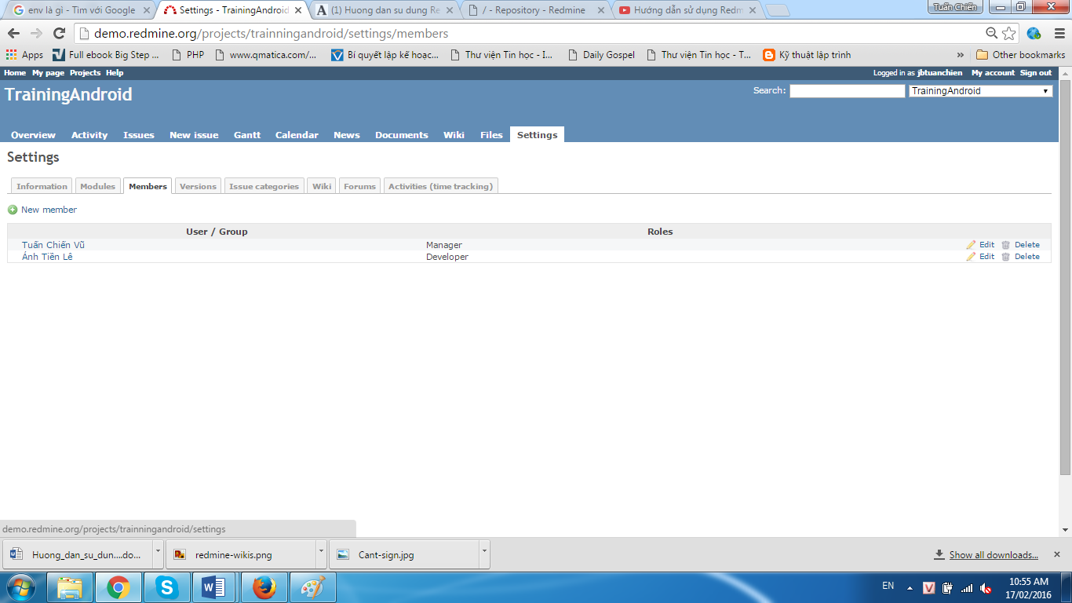

Ở trường **Search for user or group,** bạn gõ tên thành viên để thực hiện tìm kiếm nhanh. Sau khi chọn tên thành viên, bạn chọn vai trò ở mục **Roles.** Một thành viên có thể có nhiều hơn 1 vai trò.

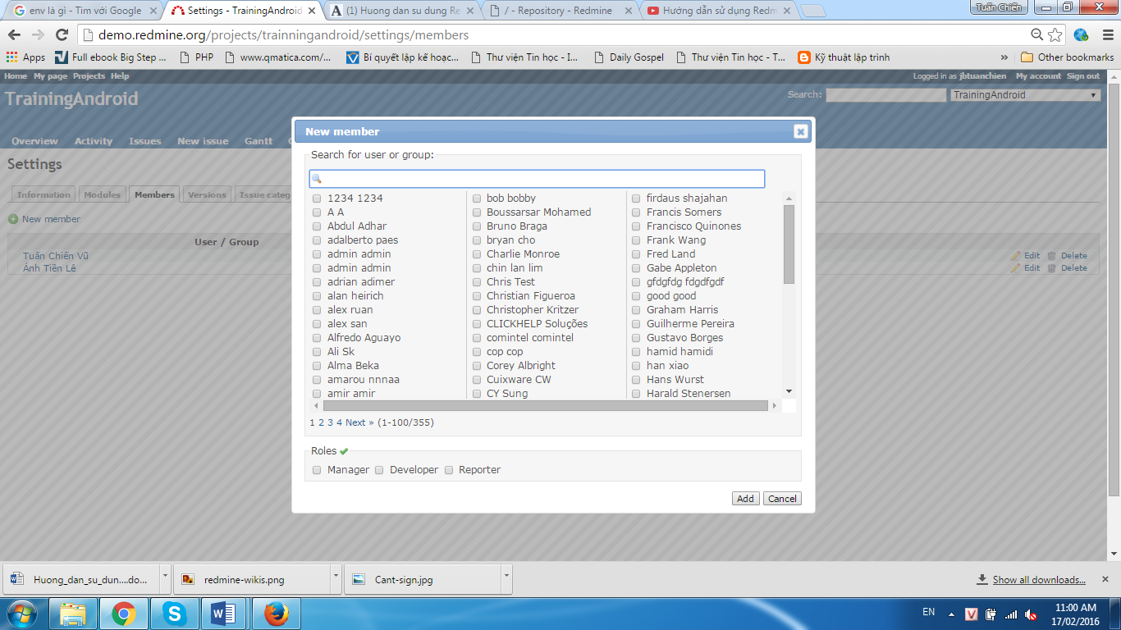

Để chỉnh sửa vai trò người dùng, tại mỗi bản ghi User/ Group bạn chọn icon **Edit.**

Để bỏ chọn thành viên click vào icon **Delete**

### **Thiết lập danh mục để nhóm chức năng, loại công việc**

Để thiết lập danh mục, tại màn hình **Setting** > chọn tab **Issue categories**

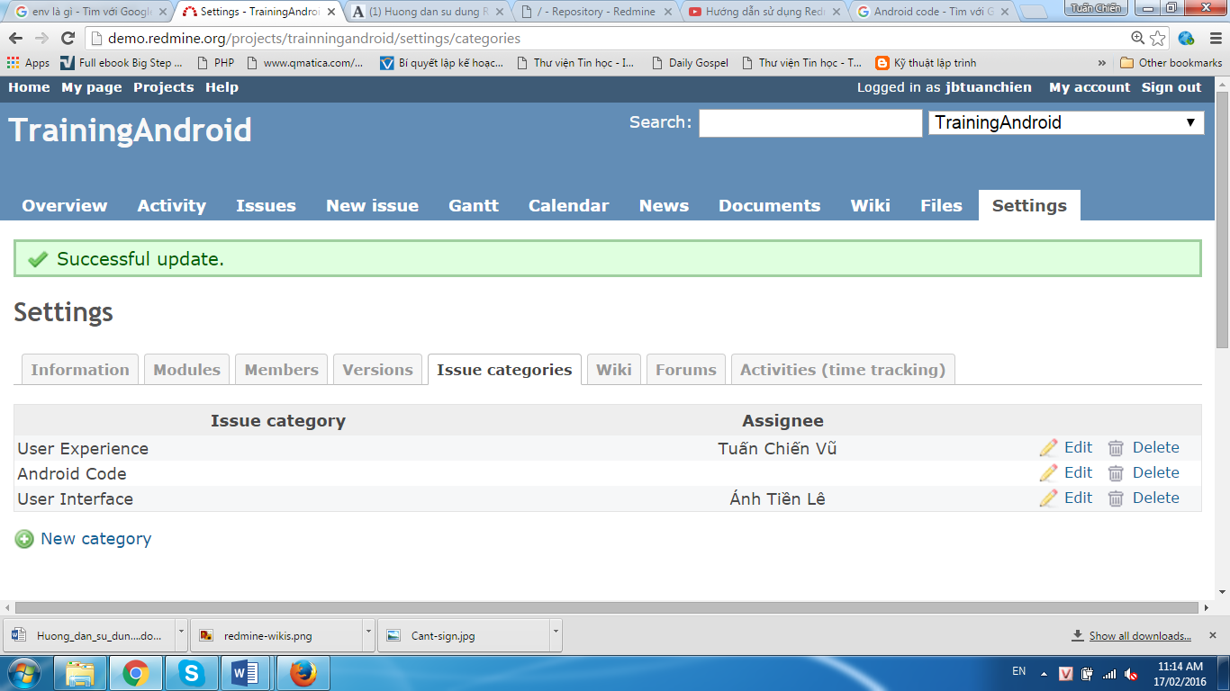

Để tạo mới, chọn icon **New category.**

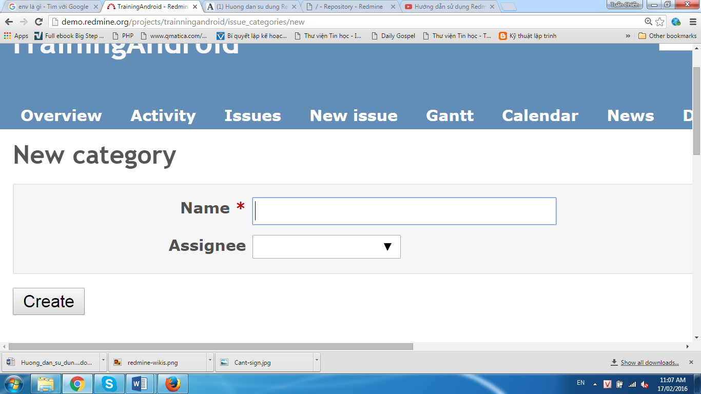

Thông tin danh mục gồm có:

* **Name:** Tên danh mục. Đặt tên nên có ý nghĩa là nhóm công việc, module, component
* **Assignee:** là một người trong danh sách thành viên của dự án. Trường hợp nếu có người được chọn ở trường Assignee. Khi tạo issue, người được chọn ở trường Assignee sẽ là người được assign tự động mỗi khi issue tạo ra có gắn với danh mục này.

## **Quản lý issue**

### **Tạo issue**

Để tạo mới issue, từ menu **Projects** > chọn **Tên dự án** > chọn **New issue.** (Hoặc từ combobox ben phải màn hình chọn “Jump to a project” > chọn 1 dự án > chọn **New issue**)

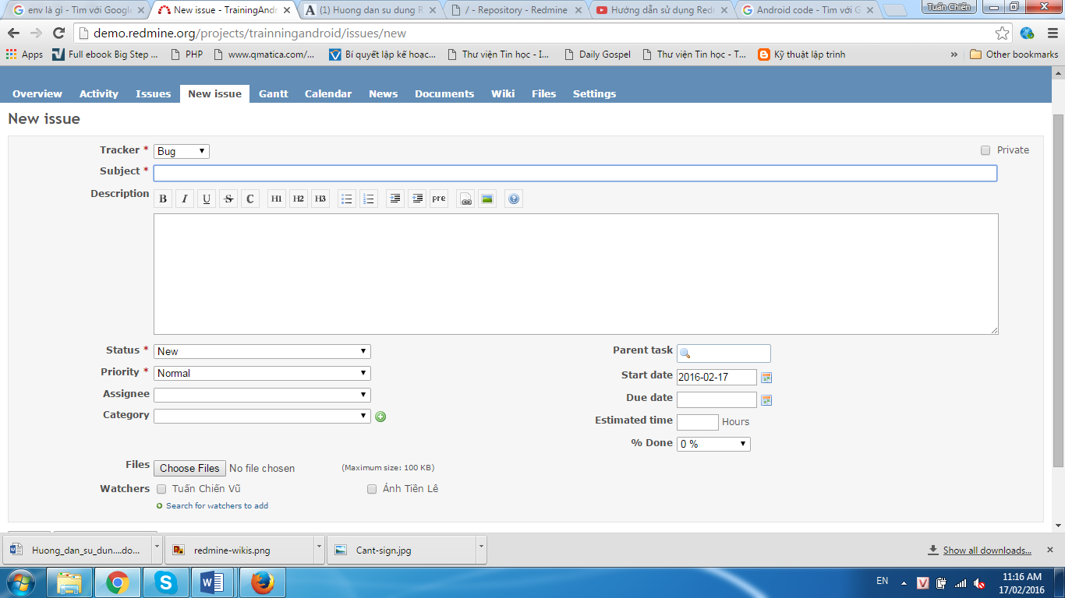

Thông tin của issue gồm có:

* **Tracker**: là thuật ngữ để chỉ nhóm 1 loại công việc. Tùy vào từng loại nội dung của issue bạn có thể chọn các tracker như Bug, Task, Feature, Support.

|  |  |  |
| --- | --- | --- |
| STT | Tracker | Mô tả |
| 1 | Bug Tracker | Bug tracker được sử dụng theo dõi các issue trong quá trình kiểm thử. Trường hợp đội test kiểm thử qua các test case và phát hiện ra bug, những bug này sẽ được ghi lại trên trên thống với tracker là Bug. |
| 2 | Feature Tracker | Feature tracker được sử dụng để theo dõi các tính năng của một sản phẩm. Một dự án phát triển phần mềm sẽ có nhiều giai đoạn phát triển. Với mỗi giai đoạn phát triển, sản phẩm release sẽ có những tính năng nhất định. Đối với trường hợp dự án theo mô hình scrum, agile thì mỗi issue của tracker này sẽ tương ứng với một backlog hoặc một user story. |
| 3 | Support Tracker | Support Tracker được sử dụng để theo dõi các issue không thuộc các tracker Bug, Task, Feature. Tracker này dùng cho việc đặt câu hỏi, đưa ra các vấn đề đề xuất. |

* **Subject:** Tiêu đề issue. Ngắn gọn, bao hàm được nội dung của issue

Subject ghi theo format ***[Tên màn hình][Title của issue]***

Đối với trường hợp issue là Bug Tracker. Nội dung mô tả tiêu đề cần chỉ rõ lỗi của chức năng được kiểm thử.

* **Description:** Nội dung mô tả issue.
  + Bug:
* Các bước gây ra bug
* Kết quả hiện tại
* Kết quả mong muốn.
* Với những bug khó mô tả có thể chụp lại evidence và thêm hình vào description.
  + Task:
* Nội dung chính của task
* Yêu cầu cụ thể của task
  + Support:
* Công việc đang làm.
* Khó khăn đang gặp là gì.
* Nêu cụ thể cần hỗ trợ những công việc gì, như thế nào.
* **Status:** ý nghĩa của các giá trị của trường status

|  |  |  |
| --- | --- | --- |
| STT | Tracker | Mô tả |
| 1 | New | Những issues mới hoặc bị reopen vì chưa giải quyết xong. Issue có thể đã được assign hoặc chưa assign cho thành viên. |
| 2 | In Progress | Những issues đang xử lý |
| 3 | Resolved | Những issues đã xử lý xong. Bug đã được xử lý và task đã hoàn thiện |
| 4 | Closed | Những issues đã được review và kiểm tra đã hoàn thành |
| 5 | FeedBack | Được dùng trong trường hợp có feedback từ khách hàng |
| 7 | Rejected | Những issues không hợp lý (bao gồm task, bug không hợp lý) |

**Priority:** Trong quá trình vận hành và phát triển sản phẩm. Để đảm bảo việc thực hiện công việc theo đúng mong muốn của TL, chúng ta cần phân loại độ ưu tiên công việc. Các giá trị của priority gồm:

|  |  |  |
| --- | --- | --- |
| STT | Tracker | Mô tả |
| 1 | Immediately | Là những vấn đề nghiêm trọng, cần được giải quyết ngay lập tức, ví dụ những lỗi crash chương trình, lộ bảo mật, vi phạm bản quyền, bị xâm nhập,... |
| 2 | Urgent | Là những issue có độ ưu tiên khẩn, cần xử lý gấp. Khi issue có độ ưu này thì cần xử lý trong buổi hoặc chậm nhất 24h |
| 3 | High | Là những issue có độ ưu cao. Với issue những issue này người được gán xử lý cần thực hiện càng sớm càng tốt |
| 4 | Normal | Là những issue có độ ưu tiền bình thường. Với những issue này, người gán xử lý thực hiện theo plan đã đề ra |
| 5 | Low | Là những issue có độ ưu tiên thấp, thường không ảnh hưởng đến việc release sản phẩm. Có thể để xử lý sau |

* **Assignee(***bắt buộc***):** assign đến người trực tiếp sẽ thực hiện issue đó.
* **Parent task:** Nếu issue được nhóm bởi 1 issue hãy sử dụng trường này.
* **Category:** Danh mục phân loại issue.
* **Start date:** Ngày bắt đầu**.** Sử dụng trường này để lập kế hoạch và xây dựng gantt chart
* **Due date:** Ngày kết thúc. Sử dụng trường này để lập kế hoạch và xây dựng gantt chart
* **% Done:** Đểxác định mức độ hoàn thành của issue.
* **Estimated Hours:** Đểuớc lượng thời gian hoàn thành.
* **Watchers:** Mục này sử đụng để thêm người cùng theo dõi công việc và gửi thông tin cho người được chọn ở mục này mỗi khi thông tin issue có thay đổi.

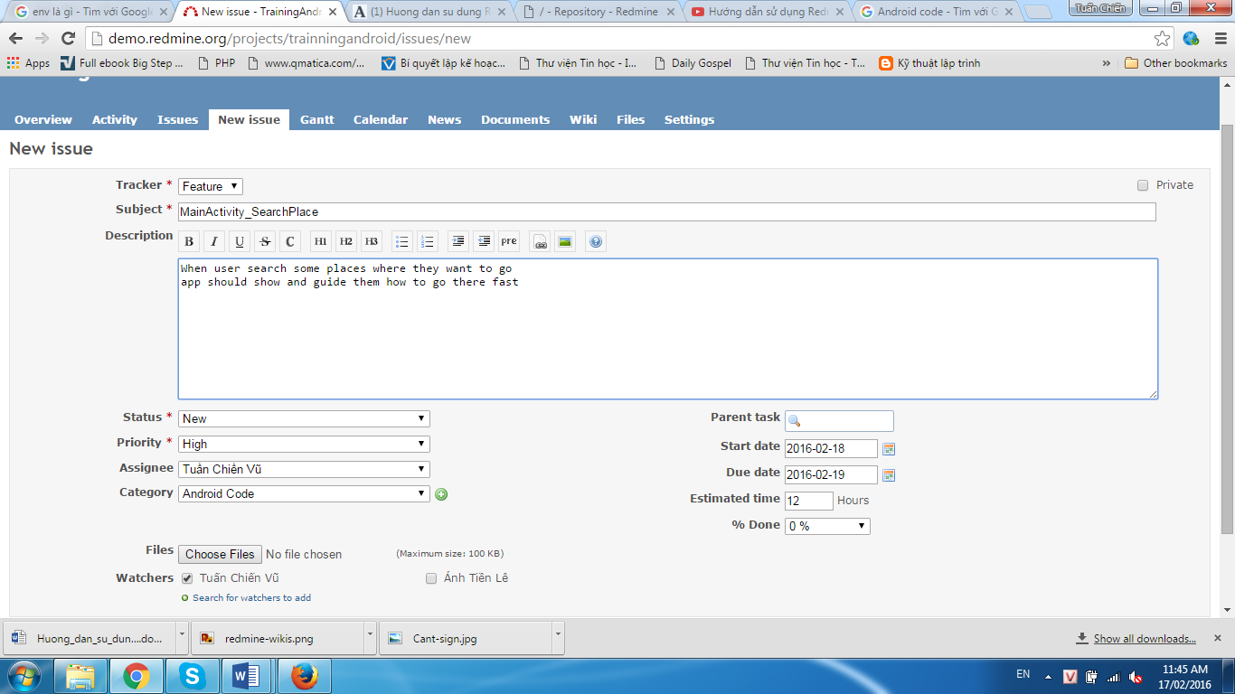

Sau khi nhập đủ thông tin, bấm nút **Create** để hoàn thành. Nhấn **Create và Continue** nếu như bạn muốn tiếp tục tạo mới 1 issue khác. Chọn **preview** nếu bạn muốn xem trước nội dung mô tả ở ở trường **Description**.

### **Chỉnh sửa, cập nhật issue**

**Chỉnh sửa nhanh bằng context menu**

Tại danh sách issue, bạn có thể thao tác nhanh bằng cách click chuột phải vào một issue. Một menu sẽ xuất hiện với các mục như Edit, Status, Priority, v.v..

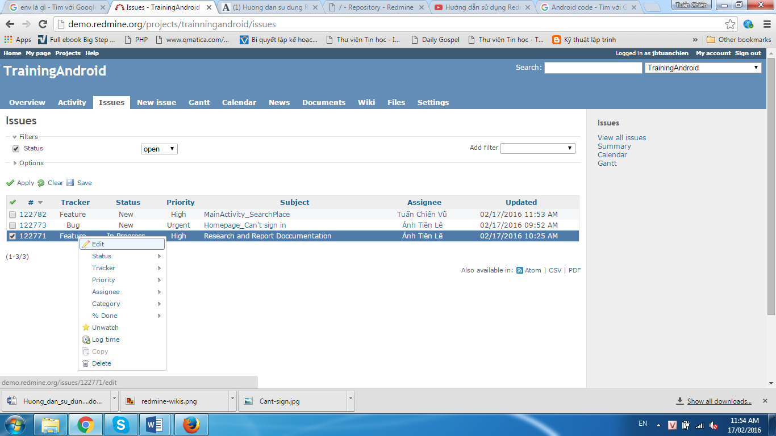

Từ danh sách issue, bạn có thể chọn nhiều issue cùng lúc bằng cách giữ phím Ctrl hoặc phím Shift và nhấn chọn các issue. Sau khi chọn xong, bạn nhấn chuột phải vào một dòng đã chọn để thực hiện thao tác chỉnh sửa nhiều issue cùng 1 lúc.

**Chỉnh sửa thông tin một issue khi xem chi tiết.**

Từ danh sách issue, bạn nhấn vào tiêu đề của một issue để xem chi tiết issue, để thực hiện việc chỉnh sửa, bạn nhấn vào link **Edit,** form thông tin của issue sẽ xuất hiện. Sau khi thay đổi thông tin bạn nhấn nút **Save** để lưu thông tin.

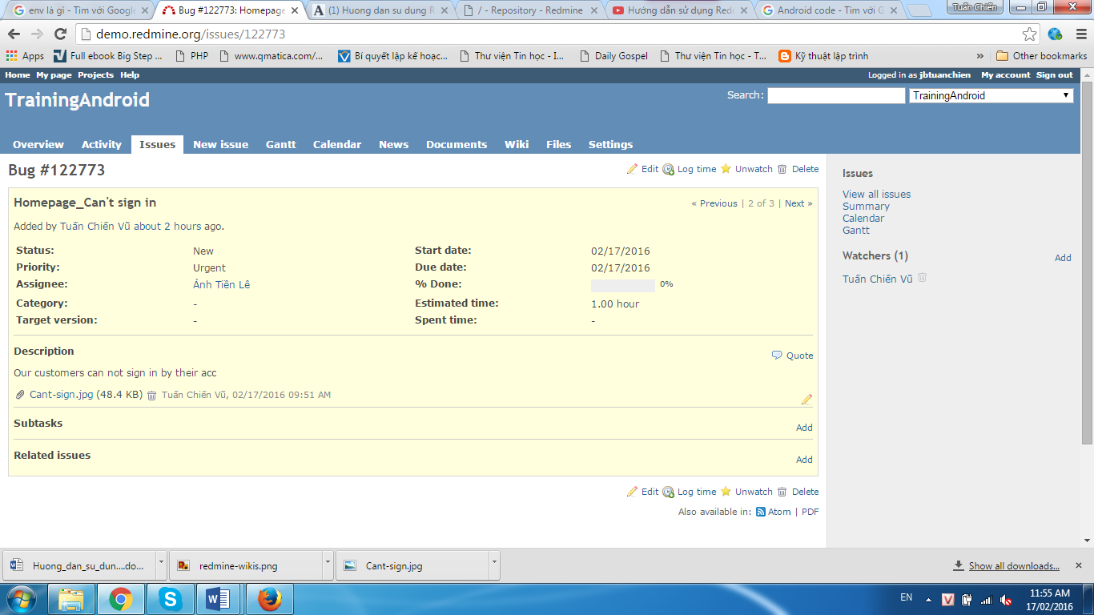

## **Kiểm soát công việc hằng ngày với tính năng activity**

Trang activity cung cấp thông tin lịch sử của tất cả các hoạt động đã xảy ra trong các dự án. Từ menu **Projects** > chọn **1 dự án** > chọn tab **Activity.** (Hoặc từ combobox “Jump to a project” > chọn 1 dự án > chọn tab **Activity**)

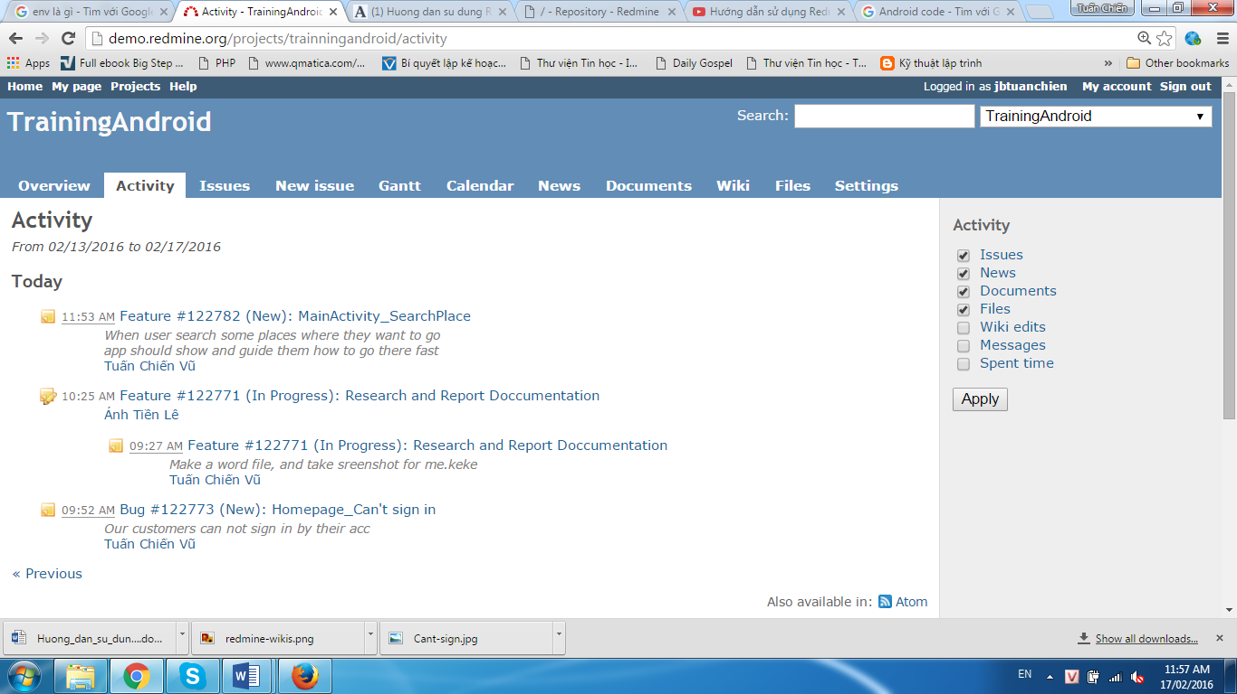

Bạn có thể xem lại các hoạt động của thành viên trong ngày thông qua trang activity. Nếu mọi hoạt động của team dự án đều cập nhật trên hệ thống này, trang activity có thể sử dụng để thay thế cho báo cáo ngày.

## **Yêu cầu nội dung trong Wiki**

Wiki hiển thị các thông tin của dự án như: Mô tả dự án, liên lạc, thông tin hệ thống, link đến các tài liệu...

Trong wiki cần:

Giới thiệu tổng quan về project.

Liệt kê danh sách các tính năng của dự án, yêu cầu khách hàng đối với du án.

Các file, document liên quan đến dự án. Wiki cho phép người dùng link đến các file trong tab File của redmine. Các file, document sẽ gồm: thư mực chứa tài liệu dự án, tài liệu cài đặt ( tài khoản hệ thống và tài khoản demo), đường dẫn đến các tài liệu tham khảo có liên quan đến project.

